Задача 10: Обмен на валута

- Създайте в работната си папка нов проект на C# от тип Windows Application с име change_klass, където klass е името на класа Ви (Пример: calculator_9a).

- Добавете подходящите елементи, така че да се получи следния интерфейс (виж указанията по-долу):

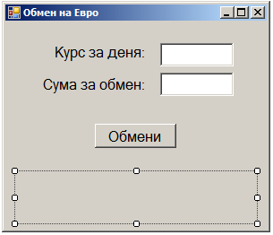

- Настройки на формата:
  - Цвят на фона – по избор
  - Размери – 300 х 250
  - Стартова позиция – в центъра на екрана

- Настройки на елементите:
  - размер на символите – 12
  - Настройки на етикета отдолу: Autosize: false, подравняване на текста – в средата (вертикално и хоризонтално), размери – по избор (с ширина поне 200px)
  - Етикетa под бутона първоначално да e празен

- Действия
  - При натискане на бутона, програмата изчислява суматав лв., която трябва да получи потребителя
  - Ако въведената сума за обмен надвишава 200 евро, в полето отдолу да се изпише „Не може да обмените толкова голяма сума“
  - В случай, че сумата е до 200 евро да се изписва „Вие получавате X лева“, където X е сумата в лева, изчислена от програмата

